UNIVERSIDAD NACIONAL JOSÉ MARÍA ARGUEDAS
Computación Gráfica · Unidad I · IIAD65 · Grupo 04

ASTRO-TRAZOS
Arquitectura, algoritmos y reproducción

Tipo de documento: Manual técnico
Versión: 20 de octubre de 2026
Repositorio: https://github.com/WILLIAMMDN/astro-trazos
Equipo consignado en el informe previo: Max William Medina Castro; Neil Angelo Hiyo Juarez Anderson; Allcca Mauycalla (nombre completo por confirmar).
Roles propuestos para la exposición: Max — integración y programación; Neil — diseño pedagógico y pruebas; Allcca — arte e interfaz. Confirmar distribución real con el grupo.
Docente: Mtro. Jhamer Anderson Rojas Silva.
Andahuaylas, Perú · 2026

1. Plataforma y estructura
Aplicación cliente con HTML, CSS, SVG y JavaScript ES modules. Herramientas verificadas: Node 24.15.0, Vite 8.3.4, Vitest 5.0.5 y ESLint 10.13.0. No usa backend ni datos personales. La versión autónoma empaqueta los recursos para abrirse localmente.
Tabla 1. Módulos principales y responsabilidad. Fuente: código del proyecto.
Ruta | Responsabilidad
index.html | Escenas ilustradas y controles
src/playable.js | Entrada, estados, simulaciones y HUD
src/geometry/ | Métricas, rutas y reconocimiento
src/math/Mat3.js | Transformaciones 2D homogéneas
src/clipping/CohenSutherland.js | Recorte al viewport
src/collision/Collisions.js | AABB e intersección
tests/ | Pruebas automatizadas
scripts/make-standalone.mjs | HTML autónomo

2. Arquitectura y flujo gráfico
Arquitectura: navegador → eventos pointer → estado de escena → ajuste geométrico → evaluador de nivel → animación SVG → HUD. El menú, la escena activa, el modal de pausa y el resultado son estados de la interfaz. Los trazos se almacenan por escena y se pueden deshacer o borrar.
Pipeline de dibujo: (1) capturar coordenadas del puntero en el viewBox; (2) simplificar puntos y reconocer la intención geométrica; (3) cuantizar o ajustar cuando corresponde; (4) calcular longitud, ángulo, área o intersección; (5) recortar lo visible al viewport; (6) evaluar condiciones; (7) animar el resultado. La pista visual se dibuja en una capa separada y no altera el estado.
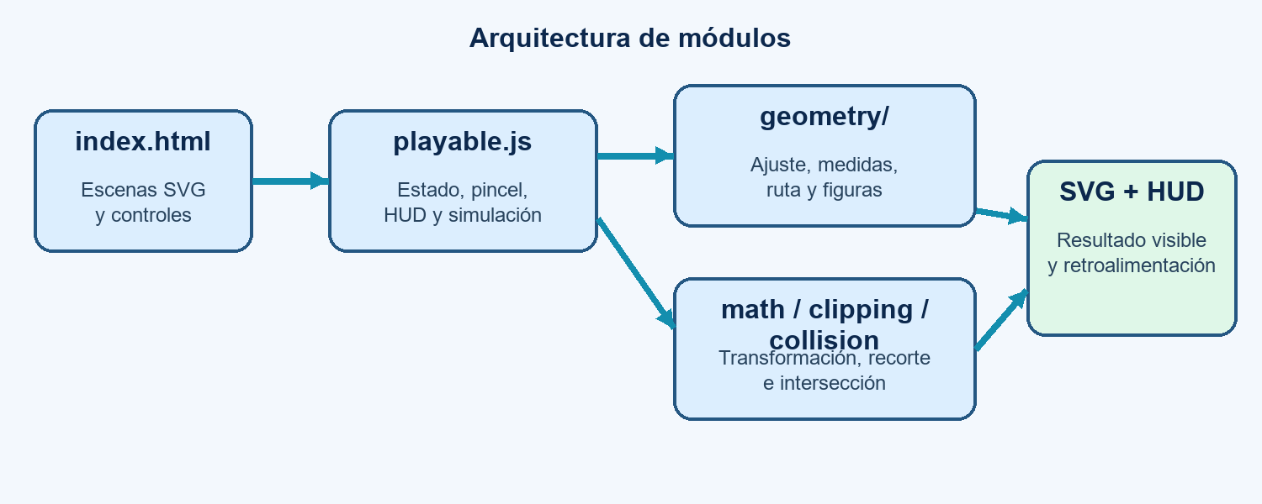
Figura 1. Módulos implementados y sus dependencias. Fuente: elaboración propia.
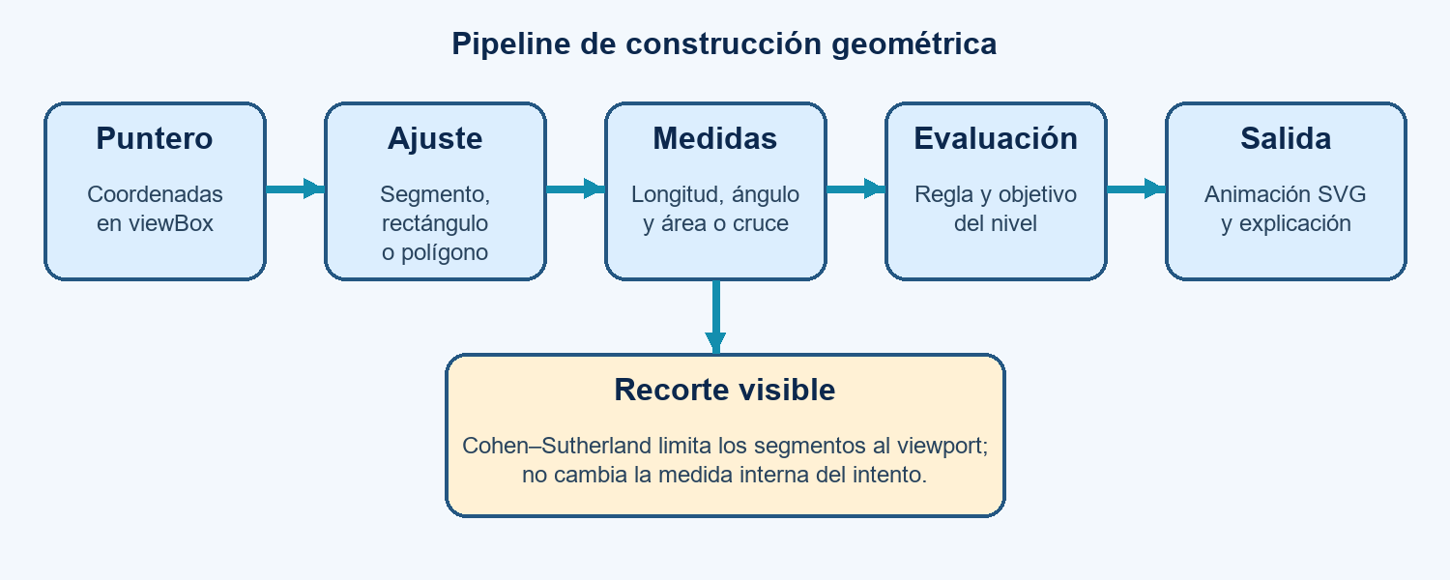
Figura 2. Del gesto al resultado visual. Fuente: elaboración propia.

3. Transformaciones y clipping
Mat3 representa matrices afines 3 × 3. La composición usada para Nilo es M = T(x,y)·R(θ)·S(sx,sy). Se aplica a un punto homogéneo [x,y,1]ᵀ. El orden coloca al personaje, orienta su pose y ajusta su escala sin cambiar la geometría original del sprite.
M = T(x,y) · R(θ) · S(sx,sy). (1)
// src/playable.js: composición afín para ubicar a Nilo
const matrix = Mat3.multiply(Mat3.multiply(
Mat3.translation(x, y), Mat3.rotation(tilt * Math.PI / 180)),
Mat3.scale(scale, scale));
Cohen–Sutherland asigna códigos de región izquierdo, derecho, superior e inferior. Si ambos extremos tienen código cero, acepta el segmento; si comparten un bit externo, lo rechaza; en otro caso, calcula la intersección con el borde y repite. Los caminos del pincel usan este recorte antes de formar su ruta SVG visible.
// src/clipping/CohenSutherland.js: rechazo trivial
if (!(ca | cb)) return [a, b]; // ambos dentro del viewport
if (ca & cb) return null; // fuera por el mismo lado
Archivos clave: src/math/Mat3.js, src/clipping/CohenSutherland.js y función clippedLinePath en src/playable.js. El viewBox es el sistema común para entrada y dibujo.

4. Colisiones y matemáticas jugables
El segmento A(t)=p+t·r y B(u)=q+u·s se cruza cuando 0≤t,u≤1. Se obtiene t=(q−p)×s/(r×s) y u=(q−p)×r/(r×s). Si r×s≈0, el caso paralelo no produce cruce único. Una prueba AABB descarta segmentos separados antes de calcular t y u. El láser termina en la primera intersección encontrada.
t = ((q−p)×s)/(r×s); u = ((q−p)×r)/(r×s). (2)
// src/collision/Collisions.js: tramo de intersección exacta
if (Math.abs(den) < 1e-9) return null; // paralelas
if (t < 0 || t > 1 || u < 0 || u > 1) return null;
return { x: a.x + t*(b.x-a.x), y: a.y + t*(b.y-a.y), t, u };
Área: A=b·h; la escena cuantiza dimensiones a 5 u para hacer construible el valor 1200 u². Vector: componentes Δx,Δy y ángulo atan2. Rampa: inclinación atan2(−Δy,Δx). Órbita: cierre del contorno y dispersión de radios. Polígono: número de lados y cierre. La lógica de cada escena está en src/playable.js; los cálculos reutilizables están en src/geometry/.
A = base × altura = 40 u × 30 u = 1200 u². (3)
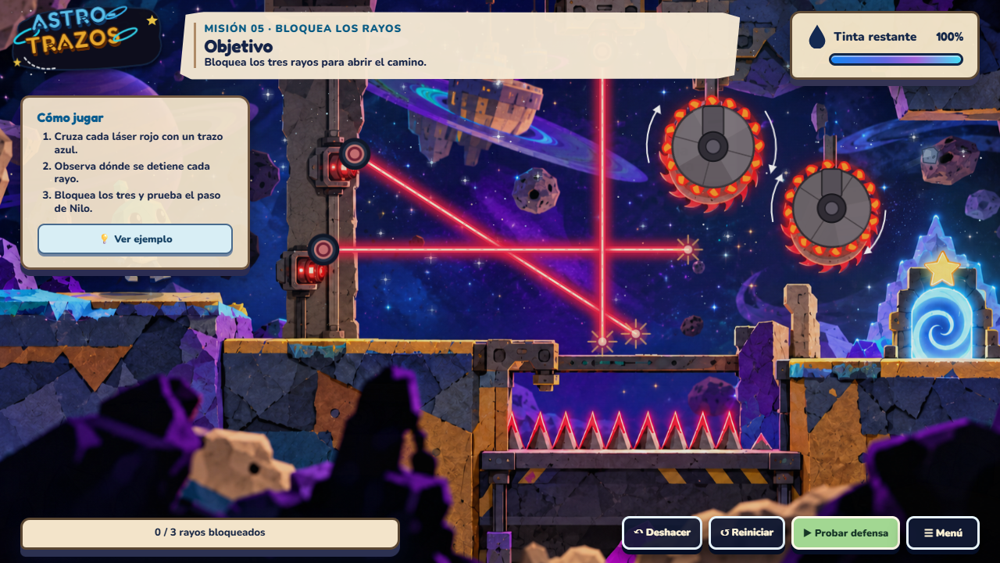
Figura 3. Láseres con colisiones entre segmentos. Fuente: captura propia, 20/10/2026.

5. Instalación y construcción
Clonar: git clone https://github.com/WILLIAMMDN/astro-trazos.git
Entrar a la carpeta: cd astro-trazos
Instalar dependencias reproducibles: npm ci
Servidor de desarrollo: npm run dev
Comprobaciones: npm run lint y npm test
Empaquetar demo: npm run standalone
Abrir dist/Astro-Trazos-Presentacion.html en Chrome o Edge.
No editar manualmente dist: es generado y está ignorado por Git. La carpeta 1_Codigo del ZIP incluye una copia lista para la exposición.

6. Pruebas, rendimiento y límites
Al 20 de octubre de 2026 se verificaron 17 pruebas Vitest aprobadas y ESLint sin errores. Se comprobó manualmente el arrastre de 40 u × 30 u en Chrome. La medición de FPS y la ejecución en los equipos concretos del Laboratorio 05 siguen pendientes; una cifra obtenida en un navegador automatizado no sustituye esa prueba.
Tabla 2. Rendimiento local de algoritmos en Node v24.15.0, Windows. Cada tiempo es la mediana de cinco rondas de 100 000 llamadas tras calentamiento. Fuente: scripts/bench-graphics.mjs.
Operación | Tiempo local | Alcance
Matriz 3×3 y punto | 13.75 ms | Sin SVG
Clipping de segmento | 5.02 ms | Sin renderizado
Intersección de segmentos | 1.92 ms | Sin FPS
Límites: las unidades dependen del espacio de escena, el reconocimiento aproxima trazos, y aún no hay evaluación controlada de aprendizaje. La adaptación a pantallas pequeñas y dispositivos antiguos requiere prueba adicional. No se recogen datos personales de niños en el juego.
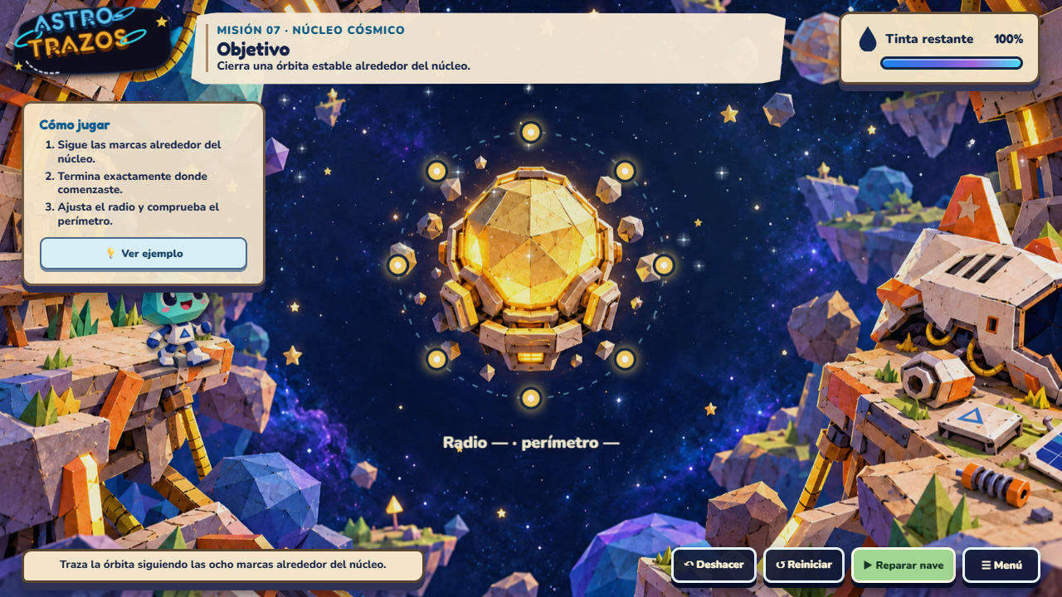
Figura 4. Escena orbital de la versión actual. Fuente: captura propia, 20/10/2026.

7. Mantenimiento y trazabilidad
Para agregar una escena: definir su SVG y objetivos, registrar estado y tinta en playable.js, implementar ajuste geométrico y evaluación, añadir al menú y crear pruebas de las condiciones matemáticas. Mantener el arte original y las fuentes en docs/ARTE_GENERADO.md y THIRD_PARTY_NOTICES.md. Revisar git log para contribuciones reales; no atribuir commits inexistentes.
Diagrama lógico: puntero → brushMath / shapeRecognition → evaluador → collision/Mat3/clipping → SVG + retroalimentación. Referencias de curso y fórmulas constan en el informe técnico.

